Wieselburg, am 27. Oktober 2015

ZKW Elektronik in Wiener Neustadt fährt erste Erfolge ein

Produktion läuft auf Hochtouren – Ausbau der Kapazitäten geplant

Seit über zwei Jahren entwickelt und fertigt ZKW am Standort Wiener Neustadt hochwertige Elektronikkomponenten für Automobil-Lichtsysteme. Die erste Bilanz bestätigt den Erfolgskurs: Bisher wurden 2,7 Millionen LED-Module und 2,3 Millionen Leiterplatten für Premium-Scheinwerfer gefertigt. Der Personalstand konnte von 25 auf 140 Mitarbeiter gesteigert werden. Für 2015 peilt die ZKW Elektronik GmbH daher ein Umsatzziel von 30 Millionen Euro an. Dank der guten Auftragslage wird das Unternehmen die internen Produktionskapazitäten auf der bestehenden Fläche weiter ausbauen. Bis Ende 2017 ist geplant, dass rund 200 Mitarbeiter beschäftigt werden sollen. Zusätzlich soll der Elektronik Commodity Einkauf der ZKW Gruppe ab Januar 2016 an den Wiener Neustädter Standort verlegt werden. „Ziel ist es, im ZKW Werk in Wiener Neustadt einen Großteil der Elektronikentwicklung für die ZKW Gruppe weltweit mit allen aktuellen Partnern abzuwickeln. Damit wird der Personalbedarf auch in den nächsten Jahren weiter ansteigen“, erklärt DI Dr. Günther Krenn, General Plant Manager ZKW Elektronik GmbH.

ZKW zählt als Hersteller innovativer Automotive-Lichtsysteme – wie LED- oder Laser-Scheinwerfer für Oberklasse-Fahrzeuge – zu den Marktführern der Branche. Am Standort Wiener Neustadt baut der Wieselburger Lichtspezialist sein 4.430 Quadratmeter großes Elektronikwerk weiter aus. So soll zu Jahresbeginn 2016 eine weitere vollautomatische Montageanlage zur Fertigung von LED-Modulen die bestehenden vier Montagestraßen ergänzen. Ebenso ist eine zusätzliche SMT (Surface Mount Technology) Linie zum Bestücken von Leiterplatten geplant. Dabei kommen auch Test- und Laboreinrichtungen zur Absicherung der Produktentwicklung sowie intelligente Logistik-, Lager-, IT- und ERP-Systeme zum Einsatz. „Wir investieren jährlich rund fünf bis sechs Millionen Euro in die Erweiterung der Maschinen und Einrichtungen, um die modernsten Technologien zur Verfügung zu haben“, so Krenn.

Ausbau in allen Bereichen
Aktuell beschäftigt die ZKW Elektronik GmbH in Wiener Neustadt 140 Mitarbeiter – jeweils zur Hälfte in der Fertigung und Entwicklung. Dabei stehen die Hard- und Software-Entwicklung elektronischer Komponenten, aber auch die Verbesserung der Fertigungsprozesse im Vordergrund. Ziel ist es, 2016 die Produktionskapazität für LED-Module um 40 Prozent auf 2,6 Millionen Stück zu erhöhen. Ebenso sollen 70 Prozent mehr Leiterplatten, nämlich rund 4,8 Millionen Stück, gefertigt werden. Dazu ist es notwendig, die Flächen für Entwicklung und Administration sowie mittelfristig auch die Produktion auszuweiten. Dazu ist 2016 der Bau eines neuen Bürogebäudes geplant. Zu den Erweiterungen zählt auch der Commodity Einkauf Elektronik der ZKW Group, der ab Januar 2016 ins Wiener Neustädter Werk übersiedeln soll.

Enge Zusammenarbeit mit Hauptsitz Wieselburg
Premium-Lichtsysteme wie LED- und Laser-Scheinwerfer erfordern neben innovativer Licht-technologie auch entsprechend moderne Elektronik und Software. Mit der ZKW Elektronik GmbH in Wiener Neustadt und dem Stammsitz in Wieselburg liefert der Lichtsysteme-Spezialist komplette Systeme aus einer Hand. Konzipiert werden diese in enger Zusammenarbeit zwischen der Lichtsysteme-Vorentwicklung in Wieselburg und der Elektronik Vorentwicklung in Wiener Neustadt. ZKW treibt Innovationen aber nicht nur im Bereich der Produkte, sondern auch in der Fertigung und Industrialisierung voran. Neuartige Produktionsprozesse, die bei der Herstellung von Scheinwerfersystemen der Zukunft zum Einsatz kommen, werden ebenfalls in der standortübergreifenden Kooperation entwickelt.

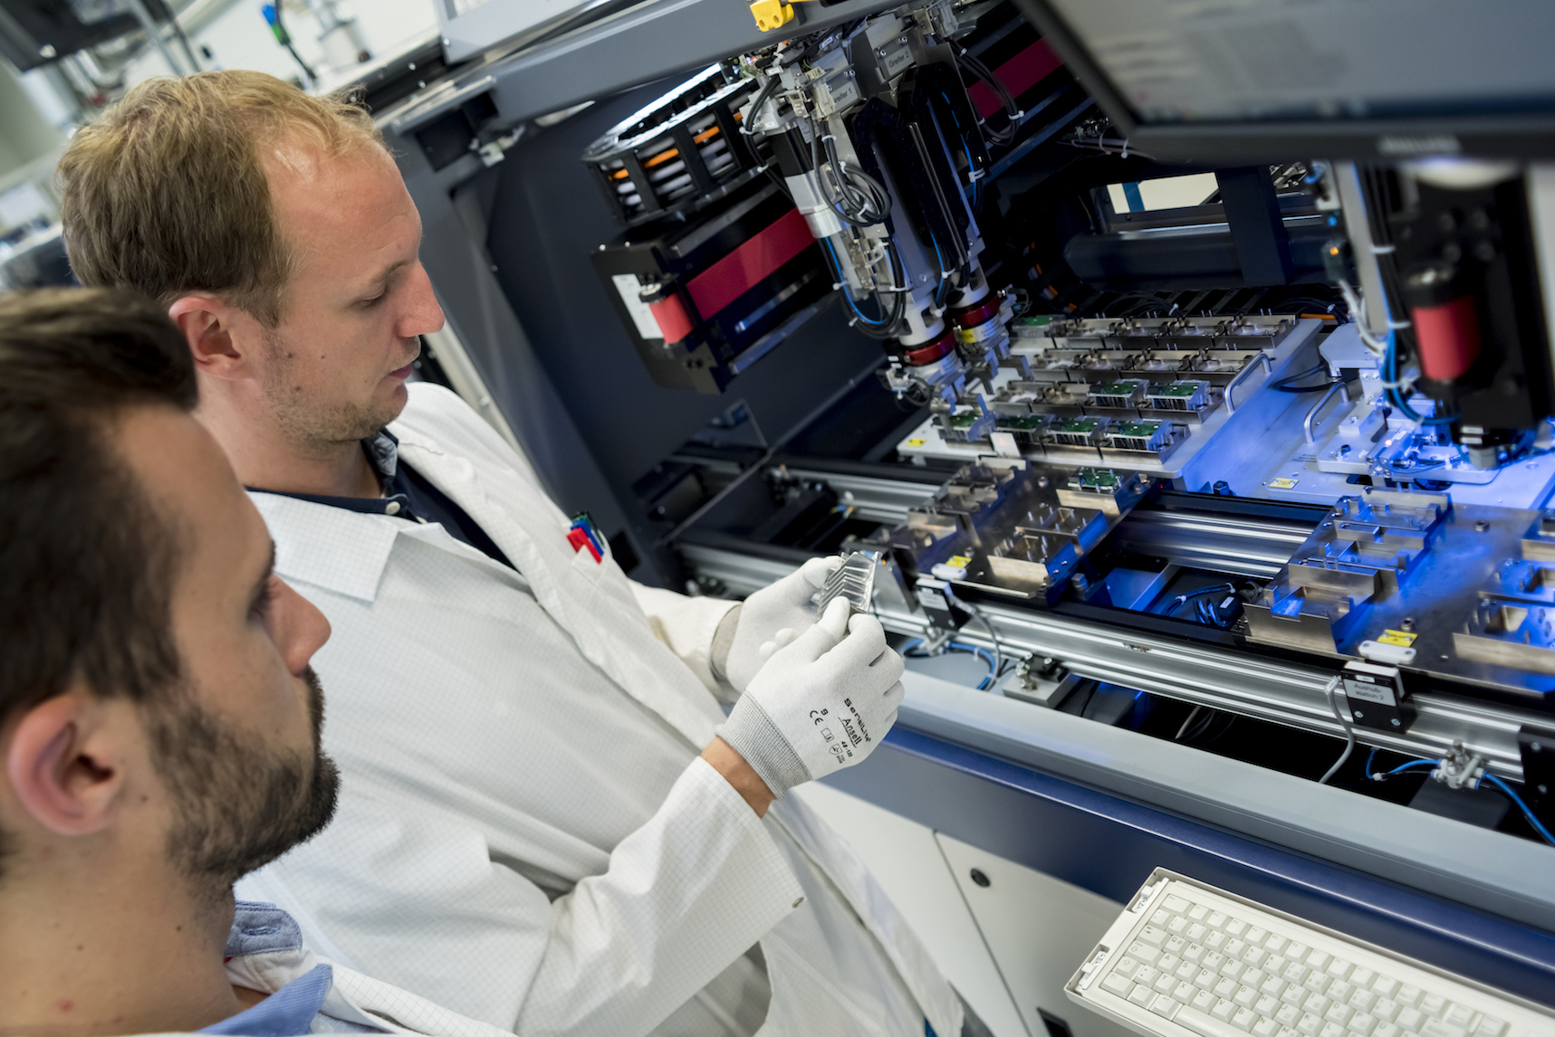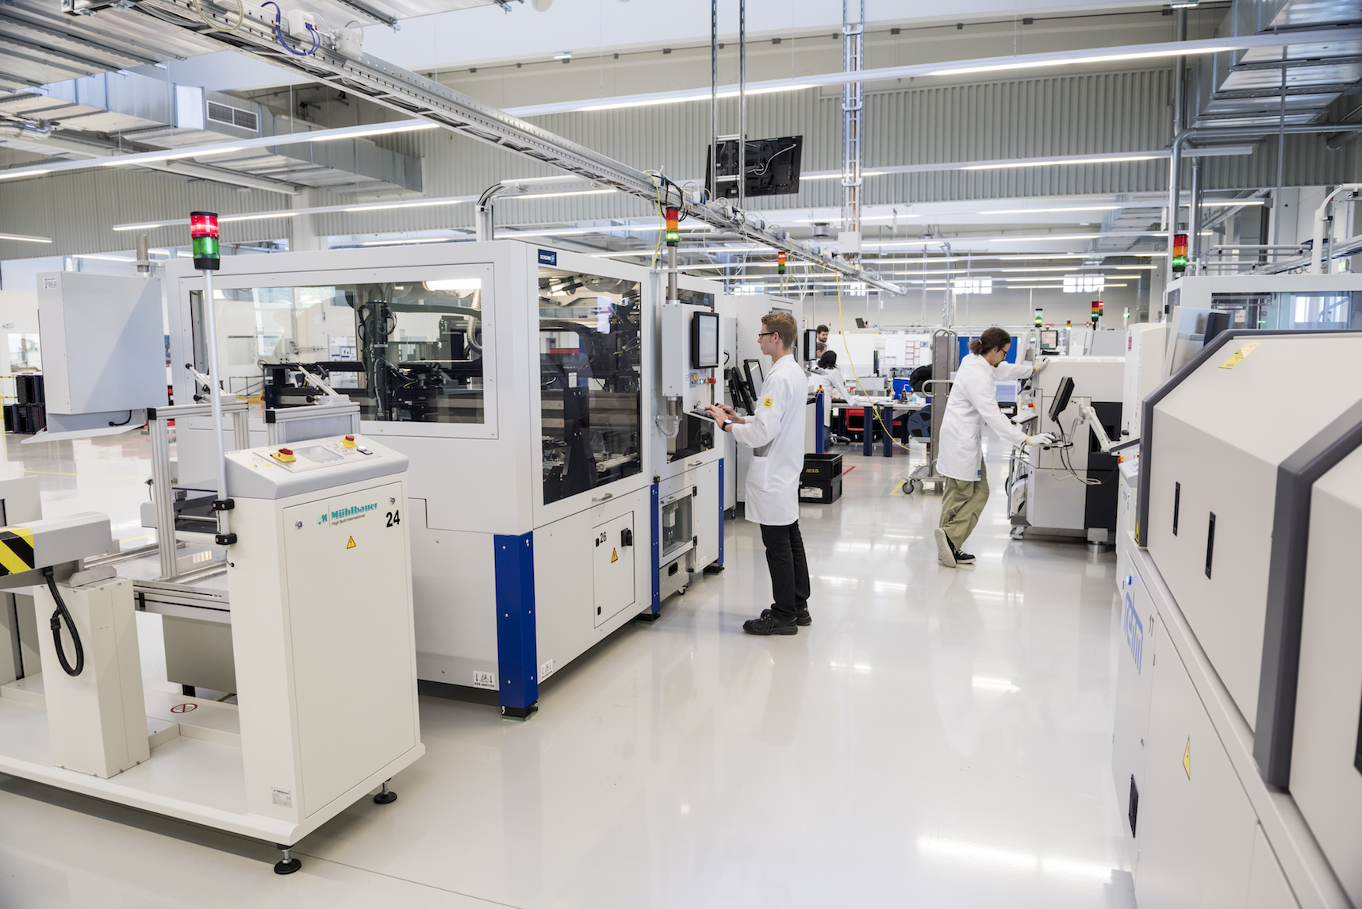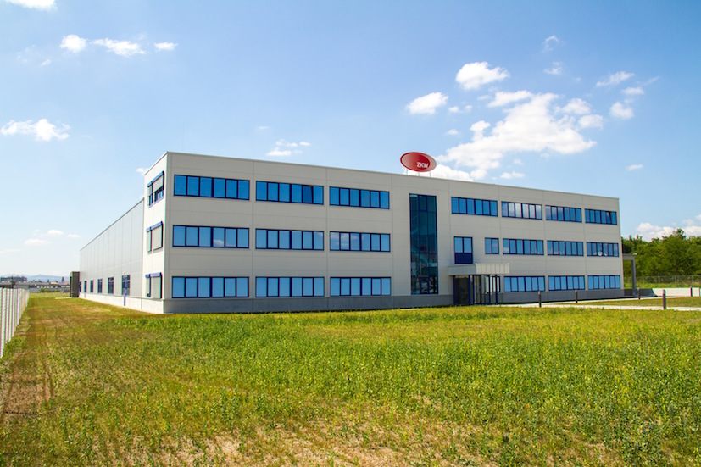
ZKW baut die Kapazitäten am Standort Wiener Neustadt aus

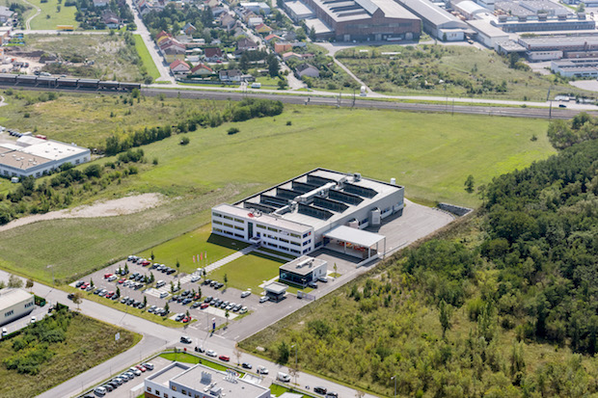
DI Dr. Günther Krenn, General Plant Manager ZKW Elektronik GmbH

Die Bilder stehen auf unserem Medienportal AMID-PR zum Download bereit.

Weitere Informationen:  ZKW Group – Zizala Lichtsysteme GmbH  Waldemar Pöchhacker  Scheibbser Straße 17 – 3250 Wieselburg  Tel.: +43 7416 505 – 2550  Waldemar.poechhacker@zkw.at – www.zkw-group.com | Presse- und Öffentlichkeitsarbeit:  Press’n’Relations Austria GmbH  Georg Dutzi  Währinger Straße 61 – 1090 Wien  Tel.: +43 1 907 61 48 –10  gd@press-n-relations.at – www.press-n-relations.com  Press’n’Relations GmbH  Vanessa Klein  Magirusstraße 33 – D-89077 Ulm  Tel.: +49 731 962 87-18 – Fax: +49 731 962 87-97  vk@press-n-relations.de - www.press-n-relations.de

Über ZKW
Die ZKW Group zählt weltweit zu den führenden Anbietern von Licht- und Scheinwerfersystemen für die Automobilindustrie. Der Konzern entwickelt und produziert mit modernsten Fertigungstechnologien komplexe Premium-Beleuchtungen und Elektronikmodule für internationale Automobilhersteller. Zu den Top-Produkten zählen leistungsfähige und kosteneffiziente Komplett-LED-Systeme. Die ZKW Group verfügt über insgesamt acht Standorte weltweit, die in Entwicklung und Produktion intelligent vernetzt sind. Im Jahr 2014 beschäftigte der Konzern 4.886 Mitarbeiter und erwirtschaftete einen Gesamtumsatz von rund 726 Millionen Euro. 99 Prozent der gesamten Produktion werden exportiert.
Gemäß der Unternehmensphilosophie „Light Technology & Electronic Innovation“ ist es das primäre Ziel des Unternehmens, hochtechnologische Produkte mit höchster Qualität zu fertigen und die Entwicklung innovativer Scheinwerfersysteme voranzutreiben. Zum Angebot zählen Haupt- und Nebelscheinwerfer, Blinkleuchten, Innen- und Kennzeichenleuchten für Pkw, Lkw und Motorräder. Die Produkte der ZKW Group werden bei namhaften Automobilherstellern wie AUDI, VW, BMW, Porsche, Daimler, Opel, Skoda, VOLVO Car, MAN, Scania Truck oder VOLVO Truck eingesetzt und leisten somit einen wesentlichen Beitrag zu mehr Sicherheit im Straßenverkehr.

